ASSUNTO: SOLICITO AO SENHOR PREFEITO MUNICIPAL CARLOS NELSON BUENO PARA QUE JUNTO AO DEPARTAMENTO COMPETENTE SEJA REALIZADO A ABERTURA DA RUA QUE LIGA O TÚNEL MARIO COVAS A RUA CONDE ÁLVARES PENTEADO, BAIRRO DO MIRANTE.

DESPACHO:

SALA DAS SESSÕES ______/______/______

PRESIDENTE DA MESA
INDICAÇÃO N° , DE 2010.

SENHOR PRESIDENTE,
SENHORES VEREADORES,

INDICO ao Exmo Senhor Prefeito Municipal Carlos Nelson Bueno para que junto ao Departamento Competente seja realizado a abertura da rua entre o túnel Mario Covas e a Rua Conde Álvares Penteado, Bairro do Mirante.

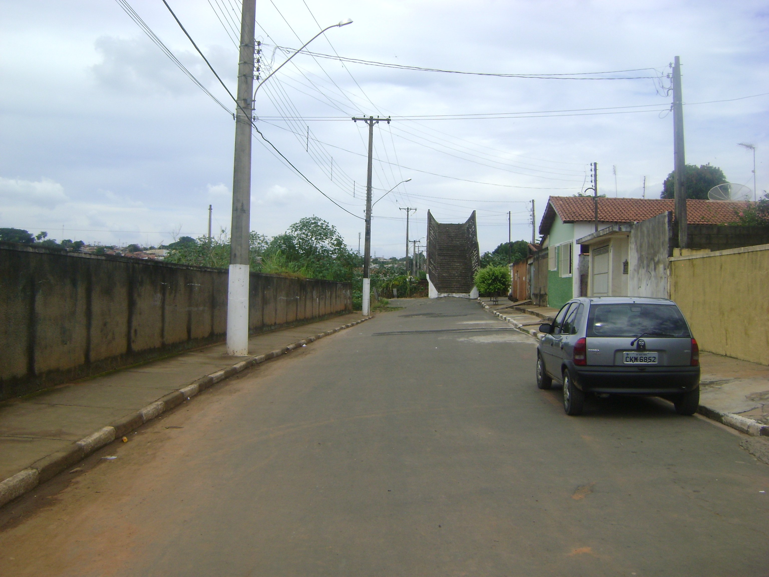

Sala das Sessões “Vereador Santo Rótolli” aos 18 Março de 2010.

VEREADOR LUIS ROBERTO TAVARES

